Dear colleagues,

It is our great honor to invite you to participate in Family medicine Congress and Preconference Exchange organized by KoHOM ( Coordination of Croatian family medicine) to be held in Šibenik, Amadria Park, 01- 04. October 2020. The Congress was initially supposed to be held from 21.-24. May 2020. at the same venue but was cancelled due to COVID-19 pandemic. The Congress dates are still susceptible to change depending on the epidemiologic situation.
Please forward this invitation to family medicine residents or young GP'S.

Drage kolegice i kolege,

Velika nam je čast pozvati Vas da sudjelujete na Kongresu obiteljske medicine I Predkongresnoj razmjeni koje organizira KoHOM (Koordinacija hrvatske obiteljske medicine), a održati će se u Šibeniku, Amadria Park, 01. – 04. Listopada 2020. Kongres je inicijalno trebao biti održan od 21.-24. Svibnja 2020. na istoj lokaciji, ali je odgođen zbog pandemije COVId-19. Datumi održavanja kongresa su još uvijek podložni promjeni ovisno o epidemiološkoj stiuaciiji.

Molimo Vas proslijedite ovaj poziv specijalizantima obiteljske medicine ili mladim obiteljskim liječnicima.

SCHEDULE:

Planned arrival to Croatia: 29.09.2020.
First two days colleagues will be situated with one of our hosts and spend a day or two in his/ her office.
Departure for the Congress in Šibenik is planned for 01.10.2020. Lectures and workshops are intended for family medicine residents and will be held in English.
Congress expenses such as entry fee, as well as hotel expenses are covered by KoHOM as a donation/ gift. Participants should cover their own travel expenses to and from Croatia.
The official language of the Exchange will be English.

RASPORED:

Planirani dolazak u Hrvatsku: 29. 09. 2020.
Prva dva dana kolege će biti smješteni s jednim od naših domaćina i provesti dan ili dva u njegovoj/njezinoj ambulanti.
Odlazak na Kongres u Šibenik je planiran za 01.10.2020. Predavanja i radionice su namijenjene za specijalizante obiteljske medicine i biti će održani na engleskom jeziku.
Kongresne troškove kao što je kotizacija, uključujući i troškove hotelskog smještaja će podmiriti Udruga KoHOM kao donacija/dar sudionicima razmjene. Sudionici trebaju podmiriti vlastite troškove prijevoza dolaska i odlaska iz Hrvatske.
Službeni jezik Razmjene će biti engleski jezik.

APPLICATIONS:

We can receive 10 participians. If you are interested, please send your application to your National Exchange Coordinator before the 15.August 2020. The deadline was 15. March 2020. but is extended due to COVID-19 pandemic.

PRIJAVE:

Možemo primiti 10 sudionika na razmjeni. Ako ste zainteresirani, molimo Vas pošaljite svoju prijavu svojem Nacionalnom koordinatoru za razmjene prije 15. Kolovoza 2020. Rok za prijavu je bio 15. Ožujka 2020., ali je produžen zbog pandemije COVID-19.

ABOUT THE LOCATION:

Šibenik (Croatian pronunciation: [ʃîbe̞niːk]) is a historic town in Croatia, located in central Dalmatia where the river Krka flows into the Adriatic Sea. The central church in Šibenik, the Cathedral of St. James, is on the UNESCO World Heritage list.
Several successful architects built it completely in stone between 1431 and 1536, both in Gothic and in Renaissance style. The interlocking stone slabs of the Cathedral's roof were damaged when the city was shelled by Serbian forces in 1991. The damage has since been repaired.
In the town of Šibenik there are four fortresses:
- St. Nicholas Fortress (Croatian: Tvrđava Sv. Nikole) is a fortress located at sea, at the entrance of Šibenik's port.
- Tvrđava Sv. Mihovila
- Tvrđava Sv. Ivana
- Tvrđava Šubićevac
A couple of kilometers north of the city is the Krka National Park, similar to the more famous Plitvice Lakes National Park, renowned for its many waterfalls, flora, fauna, and historical and archaeological remains.

About hotel resort you can find information on link: https://www.amadriapark.com/hr/tax_location/sibenik/

O LOKACIJI

Šibenik je povijesni grad u Hrvatskoj, lociran u centralnoj Dalmaciji, gdje rijeka Krka utječe u Jadransko more. Centralna crkva u Šibeniku, Katedrala Svetog Jakova je na UNESCOvoj listi Svjetske baštine.
Nekoliko uspješnih arhitekata su je u potpunosti izgradili u kamenu između 1431 i 1536, ujedno u gotičkom i u renesansnom stilu. Isprepletene kamene ploče krova Katedrale su oštećene kada su grad 1991 granatirale srpske vojne snage. Šteta je odtada popravljena.
U gradu Šibeniku su četiri tvrđave:
• Tvrđava Sv. Nikole koja je smještena na moru, na ulazu u šibensku luku.
• Tvrđava Sv. Mihovila
• Tvrđava Sv. Ivana
• Tvrđava Šubićevac

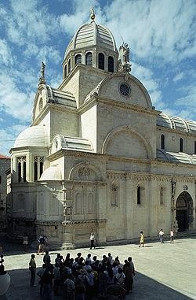
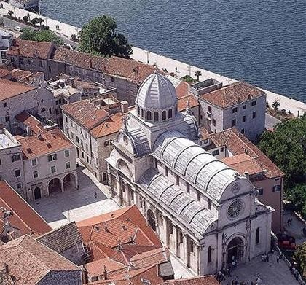

Looking forward to seeing you soon!

Best wishes from Croatia, hope to see you soon.

Veselimo se skorom susretu!

Najbolje želje iz Hrvatske, nadamo se da se uskoro vidimo!

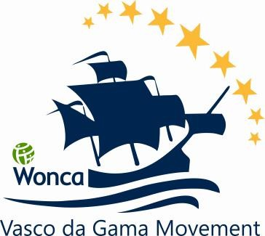
Željka Klasić
VdGM National Exchange Coordinator
VdGM Nacionalni coordinator za razmjene

Jana Kovačević
VdGM Croatian Delegate
VdGM Hrvatska predstavnica

Email: hippokratescro@gmail.com

